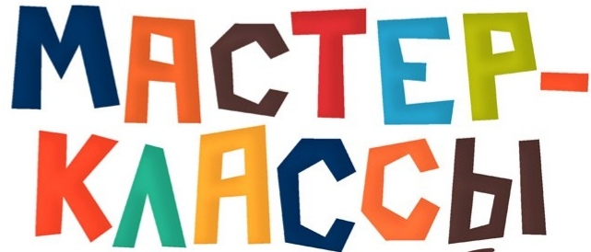

ДЛЯ РЕБЯТ ОТ 5 ЛЕТ
в ноябре 2018 в Городском выставочном зале (пр. Ленина 26):

🍁 02.11.2018 (птн) в 13.00 – «От одного до десяти» - мастер-класс, посвященный 100-летию пребывания С.Я. Маршака в Карелии. Делаем поп-ап иллюстрацию к стихотворению "Весёлый счёт". Одну страничку создаём вместе, а набор заготовок можно будет забрать домой, чтобы сделать весь сборник цифр (ватман, фломастеры, маркеры, мелки, карандаши, ножницы, клей). (5+)
🍁 03.11.2018 (сб) в 12.00 - «Средневековый витраж». Смотрим витраж на выставке и придумываем свои по мотивам средневековых сцен (пластик, ножницы, маркеры). (5+)
🍁 10.11.2018 (сб) в 12.00 и в 15.00 - «Что такое руна?» Знакомимся с живописными работами выставки и рисуем заставку, буквицу и иллюстрацию к калевальской руне (гуашь, бумага, гелевые ручки). (5+)
🍁 17.11.2018 (сб) в 12.00 и в 15.00 – «Перед зимой». Обнаруживаем на выставке необыкновенные сочетания стекла и металла и делаем свое осенне-зимнее дерево из картона, фольги и пластиковых вставок (картон, фольга, маркеры, пластик). (5+)
--------------------------------------------------------------------------------------------------------------------------------------------------------------------------------------------------------------------------------------------------------------------------------------------------------------------------------------------------------------------------------------------------------------------------------------------------------------------------------------------------------------------------------------------------------------------------------
ВСЕ МАТЕРИАЛЫ ПРЕДОСТАВЛЯЮТСЯ
Ведущая – художник Майя Савчук. Количество мест ограничено.
Дети младше 7 лет работают только совместно со взрослым.
Стоимость входного билета - 250 р. (для взрослого, сопровождающего ребёнка младше 7 лет, – бесплатно). В стоимость билета входит право осмотра текущей выставки (кроме привозных, из музейных или частных собраний).
При покупке абонемента на 4 мастер-класса – скидка 20 %.
Скидка для детей из одной семьи (от двух человек) – 20 %.
Скидки не суммируются.
Предварительная запись на мастер-классы, а также приём заявок на проведение мастер-классов и экскурсий для групп: • по тел. +7 (8142) 78-16-50 (в часы работы Зала) • электронной почте - cultur@sampo.ru (в будние дни) • в Городском выставочном зале (пр. Ленина 26, Петрозаводск) (в часы работы Зала).
http://gvz-ptz.ru/

